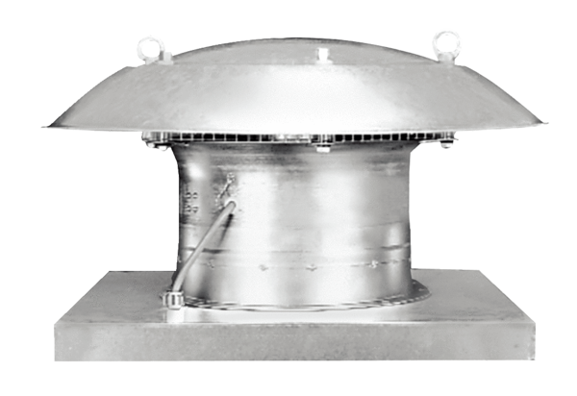Осевой крышный вентилятор EZD 30/6 BКомплект поставки: 1 штукАссортимент: C
Номер артикула: 0087.0203Изготовитель: MAICO

